Приложение 4
к Решению
Горловского городского совета Донецкой Народной Республики

от 04 декабря 2023 г. № I/11-3

Схема границ территорий внутригородских районов города Горловка

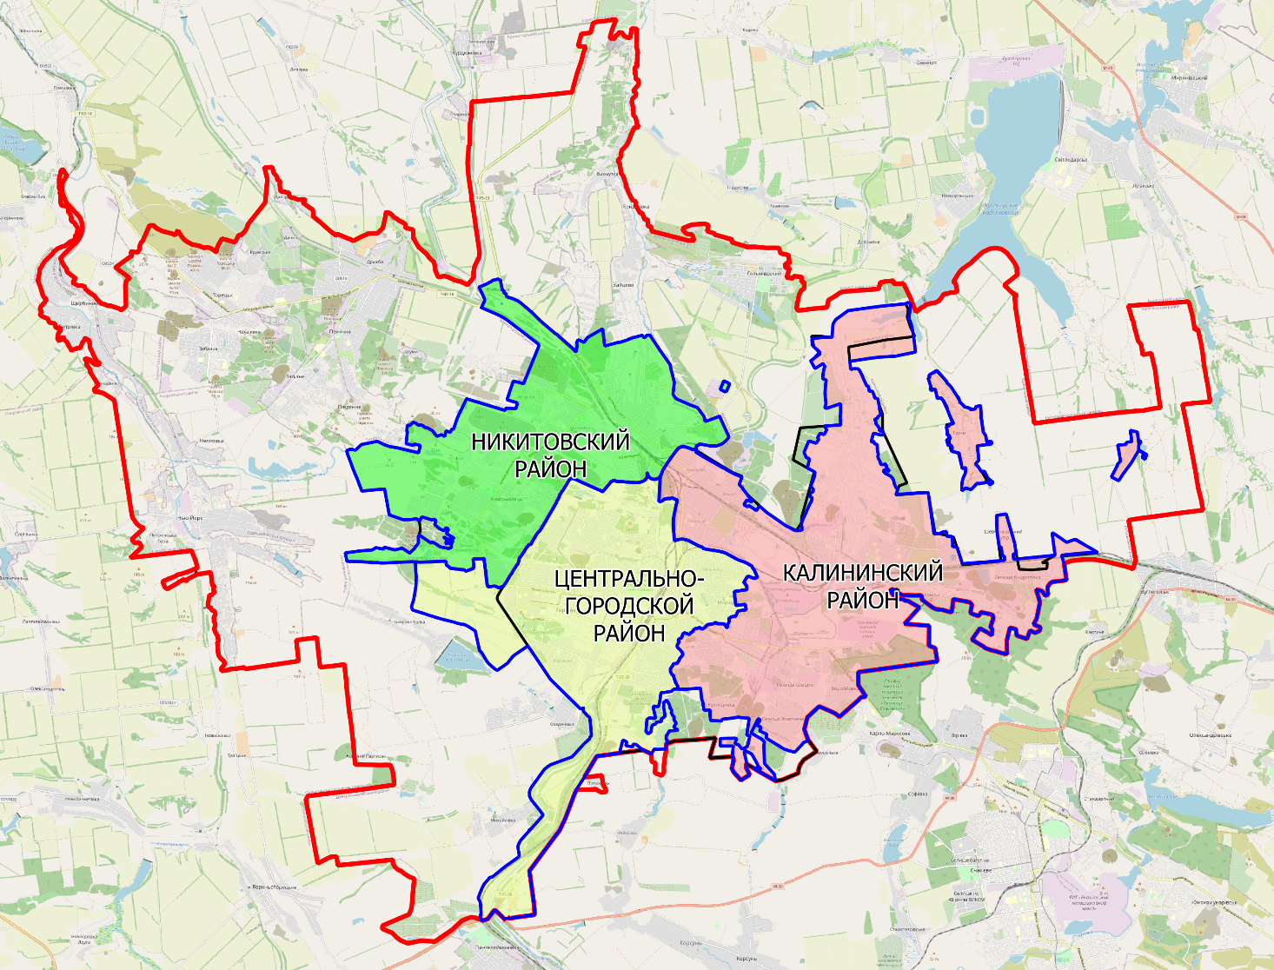

Условные обозначения
Сущ. | Проект. | Название
 |  | Граница городского округа Горловка
 |  | Граница города Горловка по генплану
 |  | Границы внутригородских районов города Горловка
 |  | Центрально – Городской внутригородской район города Горловка (5577 га)
 |  | Калининский внутригородской район города Горловка (7937 га)
 |  | Никитовский внутригородской район города Горловка (4929 га)

